선형대수 과제 2
학번: 20234014 컴퓨터 공학과 이은정
1. 89쪽 15번 도전 문제
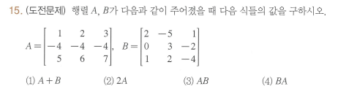

2. 125쪽 연습문제 2-3의 12번 도전문제


